

**GUÍA RÁPIDA DE OPERACIONES DE LA PLATAFORMA DE DISTRIBUCIÓN DE RECURSOS A MUNICIPIOS Y ORGANISMOS PÚBLICOS DESCENTRALIZADOS  
MÓDULO “MUNICIPIOS”**

**CARGA DE SPEI**



**2022-2023**

**V.1.0**

**Índice**

**Contenido**

Objetivo 3

Alcance 3

Usuario 3

CARGA DE SPEI 4

Administración de Participaciones y Aportaciones 5

CARGA DE SPEI 6

**Información General**

El documento muestra una guía rápida del proceso de Gestión de Recursos del Estado, el cual tiene como objetivo el administrar todos los recursos que se reciben en la Secretaría de Finanzas y Tesorería General del Estado de Nuevo León, para la optimización de los procesos de las áreas correspondientes.

**Descripción del documento**

# Objetivo

Lograr que, mediante el presente manual, los usuarios de Municipios puedan consultar los pasos a seguir para el registro de las distribuciones de recursos, así como el seguimiento correspondiente, para su correspondiente asignación al área que Continúe con la atención hasta concluir con el registro de los pagos

# Alcance

El alcance de la presente Plataforma de Distribución de Recursos a Municipios y Entidades es cumplir con los requerimientos de acuerdo con los procesos del área de Municipios realice, con el procesamiento de la información que le pertenece de acuerdo al flujo indicado en sus diagramas de proceso

# Usuario

Usuarios con perfil Municipio en colaboración con la Secretaria de Finanzas y Tesorería General del Estado

**Aspectos generales**

# CARGA DE SPEI

# Administración de Participaciones y Aportaciones



**Presionaremos el siguiente botón para mostrar el menú principal**

**Seleccionar la opción PARTICIPACIONES la cual desplegara un submenú**

**De las opciones del submenú elegiremos el catálogo deseado**

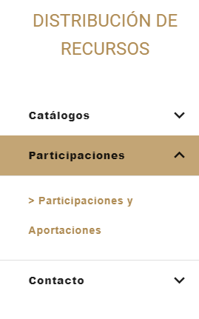

# CARGA DE SPEI

**Paso 1.- Utilizar los Filtros para buscar la información que se cargó con la plantilla y al finalizar presionar el botón “Buscar”**

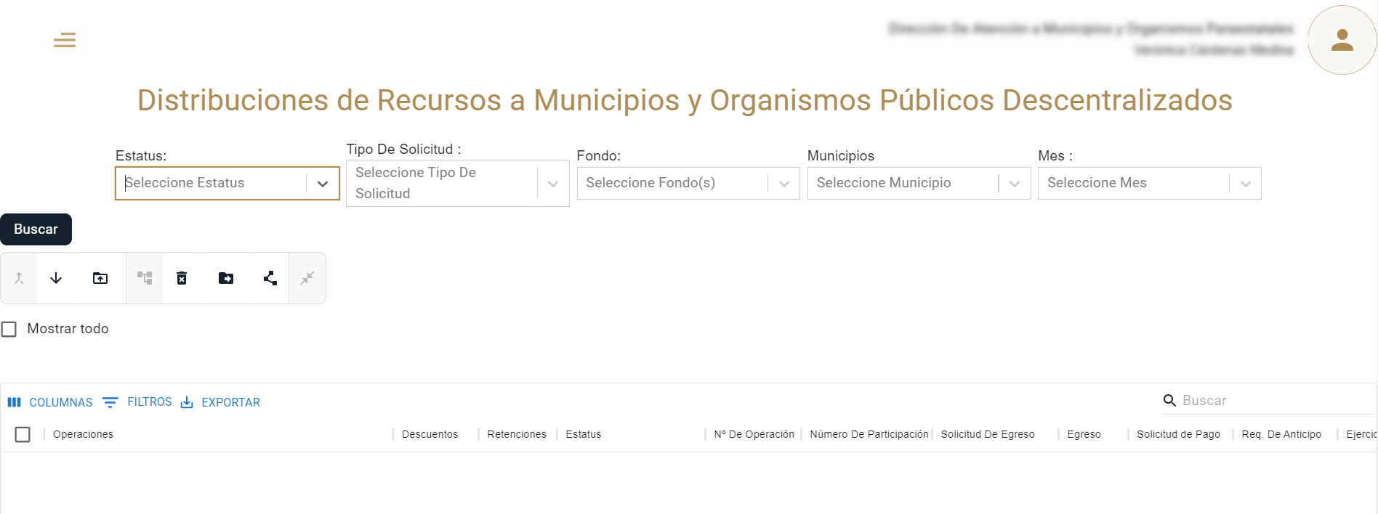

**Nota: Si marcas la casilla “Mostrar todo” se incluirán en la búsqueda las operaciones ya finalizadas**



**Cuando el estatus marque “Pendiente CFDI” o “Pendiente SPEI”**

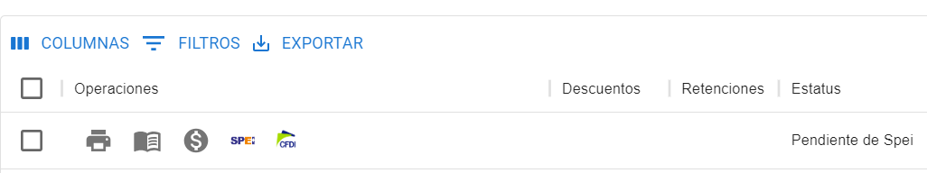

**Puede cargarlo pulsando sobre el botón SPEI**



**Se abrirá el administrador de SPEI´s, se usa el botón “Agregar” para cargar el documento PDF**

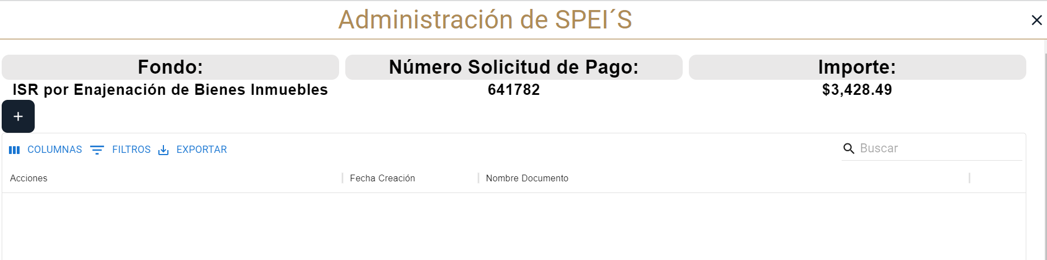

**Pulsamos sobre la imagen para cargar y al finalizar pulsamos “Guardar”**

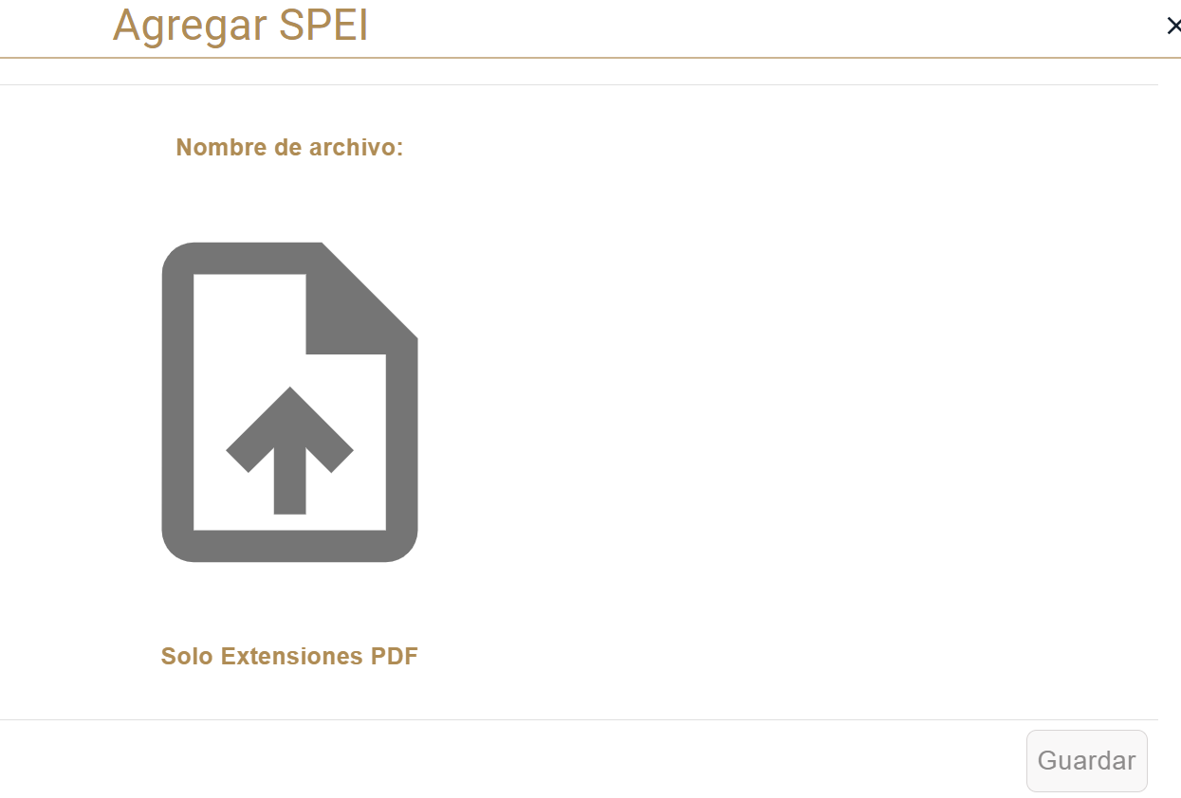

**Se habrá cargado el SPEI correctamente**

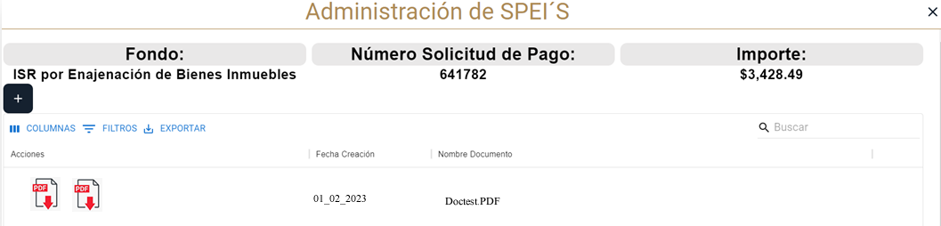

**Se puede ver y descargar pulsando sobre el icono PDF**

